Ficha de avaliação
Ficha 5A

Ficha de Avaliação | 11.1. A Guerra Fria

Escola: ___________________________________________________________________ N.º: ________ Turma: _________
Classificação: _____________________________________ Prof.: __________________ Enc. de Ed.: __________________

GRUPO I – 11.1. A Guerra Fria

1. Lê a fonte.

Fonte A
A importância do quadro de guerra a leste, na frente russa, aumentava o papel político da URSS e como reflexo, aqui em
Portugal, do Partido Comunista. Este teria uma influência fundamental no lançamento da organização do Movimento
Nacional de Unidade Antifascista (MUNAF), onde se integraram também membros do antigo Partido Socialista e dos
Partidos da República, do movimento anarquista, do grupo da Seara Nova e da Maçonaria. Com o fim da guerra, as
condições externas eram aparentemente favoráveis ao fim dos regimes autoritários em Portugal e Espanha ou, ao menos,
a que estes permitissem alguma abertura no plano político.
José Tengarrinha, “Oposição democrática e Europa”, em O Fim da Segunda Guerra Mundial e os Novos Rumos da Europa,
(coord. António José Telo), Edições Cosmos, 1996

1.1. Como classificas o papel do MUNAF, um movimento defensor ou opositor ao regime?
1.2. Comenta o significado da frase sublinhada na fonte A.
2. Faz a correspondência entre as duas colunas.

(A) Norton de Matos
(B) Óscar Carmona
(C) Humberto Delgado
(D) Américo Tomás
(1) Candidato presidencial da oposição às Presidenciais de 1949.
(2) Potencial vencedor das eleições presidenciais de 1958.
(3) Candidato do regime, vencedor das eleições de 1958.
(4) Venceu as eleições após desistência do candidato da oposição.
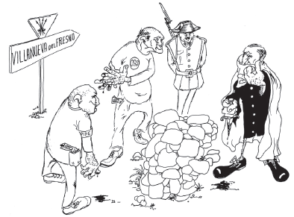
3. Observa a fonte.
3.1. A partir da análise da fonte e dos teus conhecimentos, comenta a reação do regime para com a crescente oposição política.

Fonte B – O assassinato de Humberto Delgado (cartoon de Faustino Torres)
4. Lê as fontes.

O movimento nacionalista é o grande problema da
Administração portuguesa na nova conjuntura. O
conflito começa logo em 1947, quando a União Indiana
independente reclama Goa, Damão e Diu. [...] A
posição de Lisboa é clara e irredutível: o Império é
parte integrante de Portugal e não se deve fomentar
nenhum tipo de autonomia, seja ela branca, mista ou
negra, conservadora, liberal ou comunista, total ou
parcial, imediata ou a prazo. O caminho é justamente
o contrário: reforçar a todo o custo os laços de
dependência, sobretudo no campo económico, e
aumentar a colonização branca. Tal implica o
lançamento de amplas obras de infraestruturas e de
alguns grandes projetos, com o indispensável recurso
a capitais estrangeiros.
António J. Telo, Economia e Império no Portugal Contemporâneo,
Edições Cosmos, 1994
I) A sujeição dos povos a uma subjugação, a uma
dominação e a uma exploração estrangeira constitui uma
negação dos direitos fundamentais do homem, contrários
à Carta das Nações Unidas e comprometedores da causa
da paz e da cooperação mundiais.
2) Todos os povos têm direito à livre determinação; em
virtude deste direito, eles determinam livremente seu
estatuto político e buscam livremente seu desenvolvimento económico, social e cultural.
Resolução 1514 da ONU sobre a descolonização,
14 de dezembro de 1960
Fonte D
Fonte C

4.1. Qual a posição da ONU em relação ao tema da descolonização?
4.2. Após análise da fonte D, apresenta a perspetiva de Portugal.

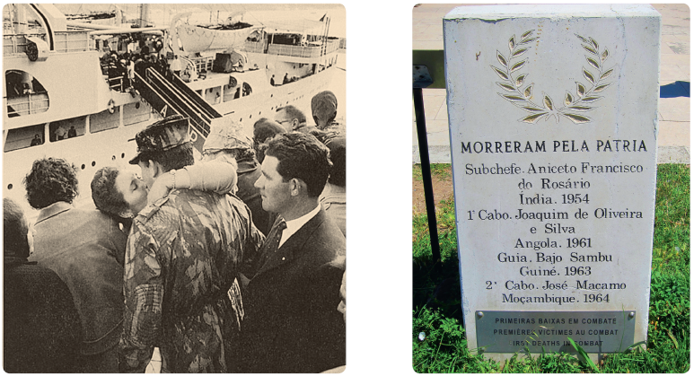
5. Observa as fontes.

Fonte F – Monumento às vítimas do Ultramar, Lisboa
Fonte E – Embarque de militares para a Guerra Colonial


5.1. Explica as principais consequências da política colonial portuguesa.

